DENEYLERLE ÖĞRENİYORUM
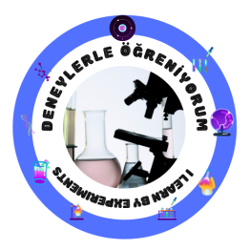
Projemiz 7-11 yaş grubuna uygun bir projedir.
Projemizin Amacı: Öğrencilerimizin öğrenme süreçlerini yaparak ve yaşayarak devam ettirmeleri ve uygulamalarını akranları ile paylaşmalarını sağlamaktır. Özellikle Fen Bilimleri dersinde laboratuvar ortamında deney becerisi geliştirme ve bu becerileri proje paydaşları ile paylaşabilmeleri hedeflenmektedir.
